Trocar Linguagem Argox de PPLA para PPLB

Não nós responsabilizamos por danos causados na impressora durante o processo de gravação/alteração de firmware.

- Baixe e instale o programa printer utility, disponivel para download em: https://www.argox.com/docfile/software/FontUtility_V304.zip

- Acesse o programa e siga os passos abaixo:
- Na aba “Download”, escolha o produto, a interface (porta de comunicação), o modelo da impressora e qual a linguagem que ela veio de fábrica. Conforme imagem abaixo:
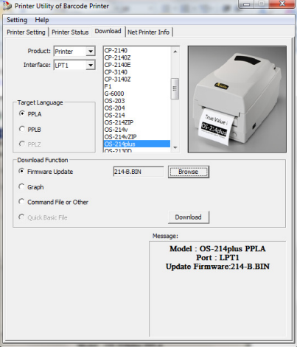

- Clique em “Browse” e busque pelo arquivo de firmware (ex.: a impressora está na linguagem PPLA e vamos trocar a linguagem para PPLB) conforme abaixo:
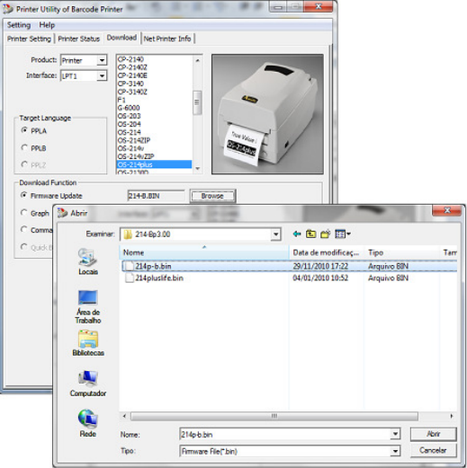

- Clique em download:
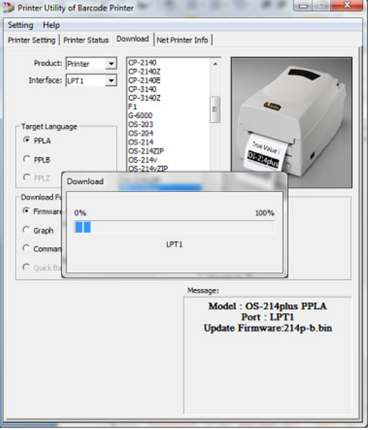

- Clique em ok.
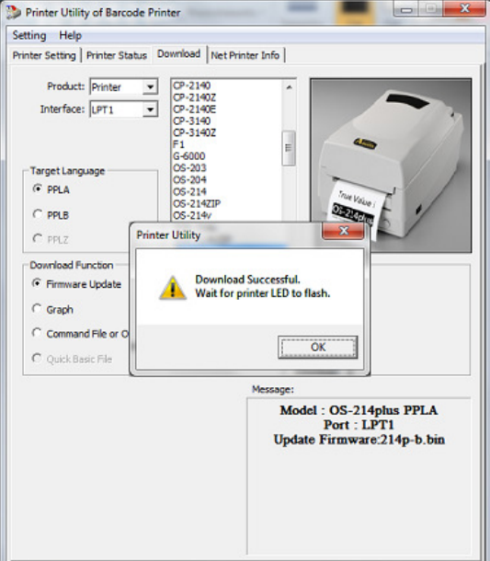

- Aguarde os leds piscarem, desligue e ligue a impressora.

